
119297, г. Москва, ул. Родниковая, д.7/3

E-mail: namotka@namotka.com
Web: www.namotka.com
Тел.: +7 (495) 504-7283, +7 (499) 730-9818

ОПРОСНЫЙ ЛИСТ ДЛЯ ПОДБОРА СТАНКА ДЛЯ ТОРОИДАЛЬНОЙ НАМОТКИ

1 | Фамилия, имя, отчество | Провоторов Виталий Валерьевич
2 | Наименование компании | КБ «Луггар»__________________________________
3 | Код города и телефон | +7-983-379-96-50_________________________
4 | Указать наличие межслоевой и межобмоточной изоляции, размеры изоляции (ширина, толщина, материал ленты) | Бумага БДХ ( толщина 0,025мм),  Лакоткань ЛШМС ( толщина 0,1 мм, длина 300 мм)
5 | Указать марку провода | ПЭТВ-2___________________________________
6 | Указать количество одновременно | 2_______________________________________
наматываемых проводов
7 Заполните таблицу согласно рисункам. Размеры указывать без учета окончательной изоляции.

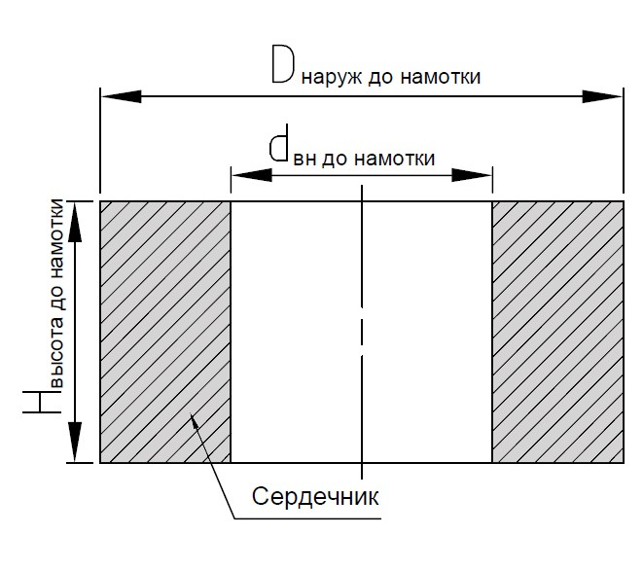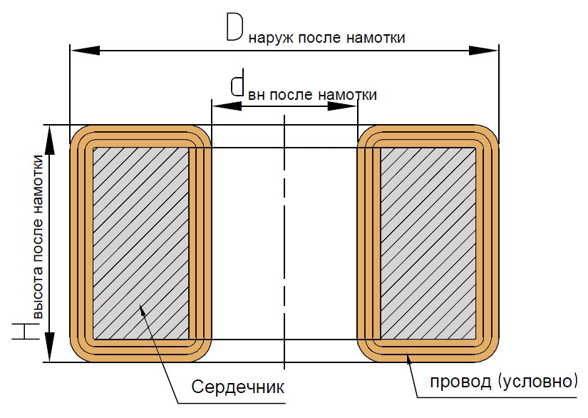

Рисунок 1. Сердечник до намотки Рисунок 2. Сердечник после намотки

Сердечник №1 |  | Вес, кг (если известно) 2,5гр
 | dвн до нам | Dнар до нам | Hдо нам | dвн после нам | Dнар после нам | hпосле нам | d провода | Кол-во витков | L провода, мм | Кол-во проводов
1обм | 16,0 | 8,0 | 6,0 | 17 | 9,0 | 7,0 | 0,22 | 60 | 900 | 1
2обм | 16,0 | 8,0 | 6,0 | 17 | 9,0 | 7,0 | 0,22 | 60 | 900 | 1
3обм

ОПРОСНЫЙ ЛИСТ ДЛЯ ПОДБОРА СТАНКА ДЛЯ ТОРОИДАЛЬНОЙ НАМОТКИ ГК «Мир намоточных станков», +7 (495) 504-7283, www.namotka.com
Сердечник №2 |  | Вес, кг (если известно) 1,5гр
 | dвн до нам | Dнар до нам | Hдо нам | dвн после нам | Dнар после нам | hпосле нам | d провода | Кол-во витков | L провода, мм | Кол-во проводов
1обм | 10,0 | 6,0 | 3,0 | 10,6 | 6,6 | 3,6 | 0,3 | 20 | 250 | 1
2обм | 10,0 | 6,0 | 3,0 | 10,6 | 6,6 | 3,6 | 0,3 | 20 | 250 | 1
3обм

